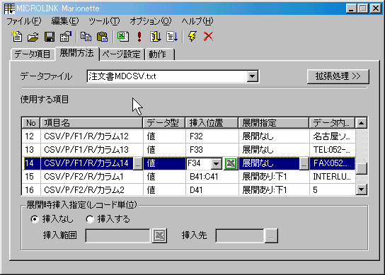
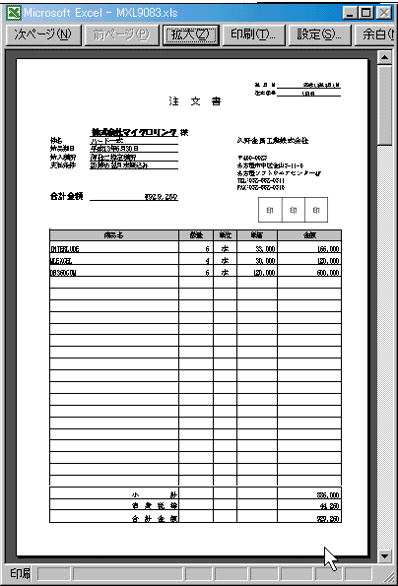
マリオネット （2001年7月2日出荷開始予定）
エクセルの機能をソフトウエア部品として利用できるエクセル連携多目的ツール。

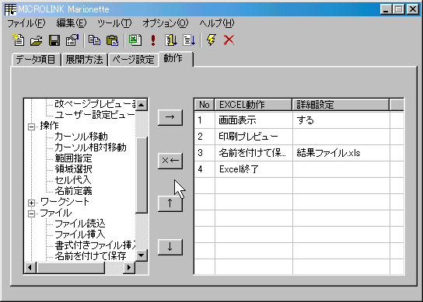
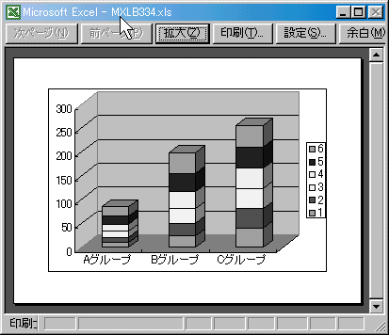
マリオネットは外部からExcel2000，Excel2002を操ることのできるツールです。Excelをソフトウエア部品としてシステム開発の中で簡単に使用したり、パワーユーザーのために定型Excel作業を簡単に自動化したりすることができます。これまで、Excelを操作するためには、マクロ,VBAの利用やOLEオートメーションを利用したプログラミングが必要でした。マリオネットでは、このような知識やプログラミングは一切必要なく、ダイアログ上での簡単な設定により誰でも簡単にプログラムレスで操作できます。EXCELはその膨大な機能を見ると分るように、様々な用途を持ったソフトウエア部品として使用することが可能です。例えば、帳票ツール、プレビューツール、グラフツール、集計ツール、ソートツール、クロス集計ツール（ピボットテーブル），エクセルファイル作成ツール、ＨＴＭＬ生成ツール、オブジェクトコンテナツール、メール送信ツール、インターネットブラウザ上における帳票ツール（ActiveX），SQLクエリーツールなどとして利用できます。本製品は、開発モジュールと実行モジュールの２本で構成されます。開発モジュールで設定した内容は設定ファイルに保存されます。実行モジュールからは、この設定ファイルの指定と共にアプリケーションに組込みます。また、テスト実行のため開発モジュール上から様々な方法で実行することもできるようになっています。帳票ツールとして使用するのであれば指定帳票印刷も含め様々な帳票パターンに対応することができるので、雛形にデータを展開するような帳票作成機能を求めていた方にも最適です。
帳票雛形作成には独自のツールを使用せず、普段使っているExcelで作成できるので、ツール使用に対する敷居が低くなります。市販のエクセル雛形サンプルを利用することも可能です。また、エクセル外部からの操作ですべて処理することが可能なので結果ファイルはマクロを含まないInternet配布に適したシートになります。
雛形に展開する元データには、CSV，ページ区切り付きＣＳＶ（伝票イメージ），XMLなどを組合せて利用できます。開発工程において、EXCEL雛型は作業者を分けて作成することができるので、デザインとロジックの分離を実現することができ、効率良く開発を進めることが可能になるのです。

